Юные исследователи

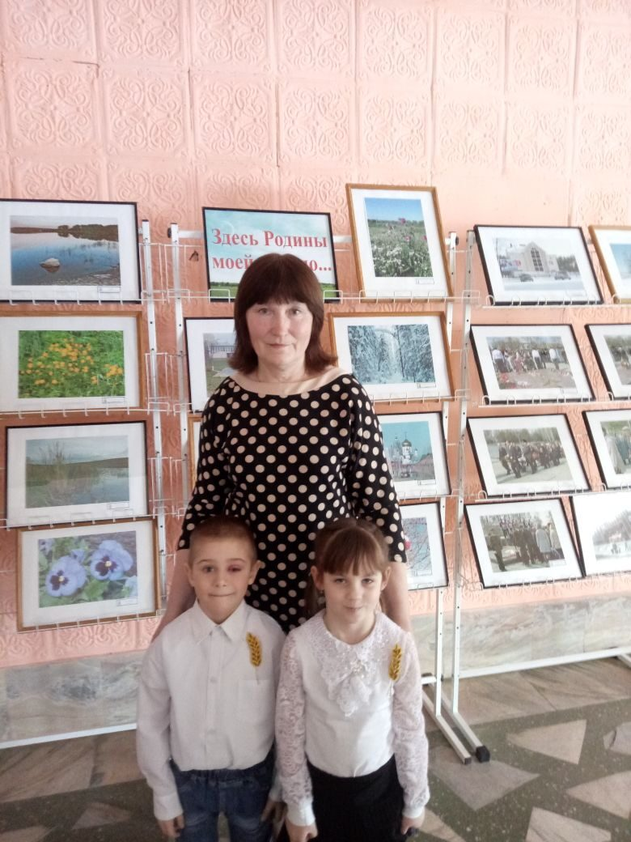
19 февраля воспитанники 3 смешанной группы приняли участие в муниципальном конкурсе «Юный исследователь». Деркачев Иван и Бережная Александра защищали проект «Почему зерно называют золотым?». Ребята рассказали жюри, какие исследования они проводили: сравнивали зерно по цвету, по весу; проращивали семена, делая при этом соответствующие выводы; рассматривали колоски. Подводя итог своего исследования, они сделали вывод: зерно называют золотым, потому что оно созревает под золотыми лучами солнца и выращивают его золотые руки хлеборобов.
Воспитанники были награждены грамотой за 2 место и сувенирами. Подготовила детей воспитатель Шуклина И.Т.

